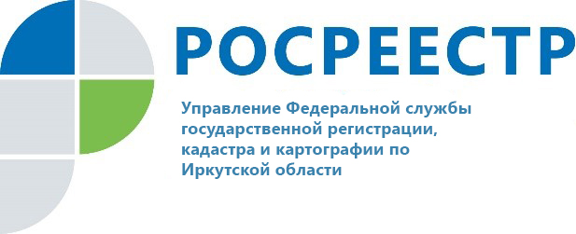

За полгода Росреестр Иркутской области оштрафовал нарушителей земельного законодательства на 2,6 млн рублей

С января по июнь 2021 года специалисты Управления Росреестра по Иркутской области проверили почти 2 тыс. земельных участков на соблюдение их владельцами требований земельного законодательства. В ходе проверочных мероприятий сотрудниками ведомства выявлено более 2,1 тыс. нарушений и оштрафовано более 1,2 тыс. лиц. Сумма наложенных штрафов за нарушения земельного законодательства превысила 2,6 млн руб.
Наиболее распространенным нарушением, выявляемым при проверках, является самовольное занятие земельных участков. К такого рода нарушениям относятся расширение границ участка, размещение за границами участка построек или ограждений, использование земельного участка при отсутствии предусмотренных законодательством РФ прав на него. Чаще всего такого рода нарушения допускают граждане. Самовольное занятие земельного участка влечет за собой административную ответственность в виде штрафа. Для граждан его размер варьируется от 5 тыс. руб., для должностных лиц – от 20 тыс. руб.; для юридических лиц - от 100 тыс. руб.
Также довольно часто владельцы земельных участков не спешат устранять выявленные при проверке нарушения законодательства.
«При выявлении нарушений через полгода земельный участок проверяется повторно. Если владельцем участка к этому времени нарушение не устранено, то материалы направляются в суд, и может быть назначен новый штраф. Поэтому собственникам земли не стоит затягивать с устранением выявленных нарушений, - поясняет заместитель руководителя Управления Росреестра по Иркутской области Лариса Варфоломеева. – Также во избежание проверок и штрафов рекомендуем гражданам своевременно оформлять права на землю, использовать участки только в установленных для них границах и согласно их целевому назначению».
Жители Иркутской области, столкнувшиеся с нарушениями в сфере земельного законодательства, могут направить обращение в Управление Росреестра по Иркутской области или орган местного самоуправления.

Материал подготовлен пресс-службой Управления Росреестра по Иркутской области

Сайт: https://rosreestr.gov.ru/
Мы в социальных сетях:
https://www.instagram.com/rosreestr38
http://vk.com/rosreestr38
http://facebook.com/rosreestr38
http://twitter.com/rosreestr38
Ютуб-канал Росреестр Иркутск

